ECUADOR 12 SEPTEMBER- 2 OKTOBER 2013
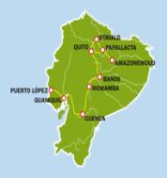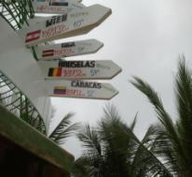
DONDERDAG 12 SEPTEMBER
Om 6u 25 vertrek naar Schiphol samen met onze Belgische gidsen Francine en Ludo.
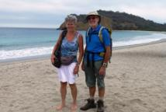
Daar was het twee uur en half wachten om na een vlucht van ca. 11 uur te landen in QUITO om… 14 uur. 7 uur tijdsverschil, raar! In de spiksplinternieuwe luchthaven - 20 km buiten de stad in tegenstelling tot de vroegere gevaarlijke luchthaven. In de grote stad worden we opgewacht door Francine’s dochter Lieve en schoonzoon-Equadoriaan JAIME + 8 maanden-jonge baby Claartje.
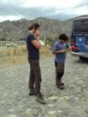
De bus blijkt eigendom van een ecotoeristisch initiatief en onze chauffeur heet SEGUNDO
. 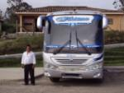
De lange rit over de nog totaal onaangepaste weg naar Quito-centrum (bvb. van 3 rijvakken naar 1 om een kloof te kunnen oversteken) duurt ca. 2 uur tot aan hotel La Villa. Netjes, sober, klein kamertje… ok voor ons. We hebben een ruim zicht op de stad, waarboven in de verte een giga-Mariabeeld bovenuit torent.
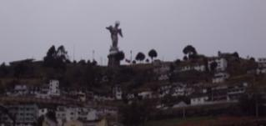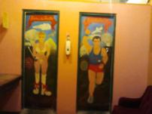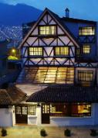
’s Avonds wandelen we naar het mooie restaurant ‘El diablo loco’: hip en cool, westers!
VRIJDAG 13 SEPTEMBER
Vandaag kennismaking met de OUDE STAD, UNESCO-werelderfgoed, maar eerst naar het MIDDELPUNT VAN DE WERELD, Mitad del Mundo, 20-tal km ten noorden van de hoofdstad. Met één been in het zuidelijk halfrond, met het andere in het noordelijk: een voorbeeld van dit ‘evenementenpark’ met expo-paviljoentjes, mooie expo over diverse Indianen-stammen e.d. Het Indianen-park ernaast vonden we alvast boeiender met diverse Evenaarsproefjes (eitje recht zetten e.a. zwaartekrachtproefjes) en info over Amazoneflora en –fauna.
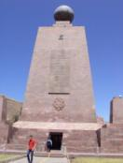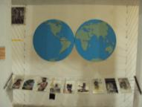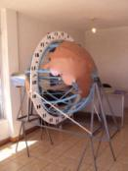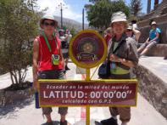
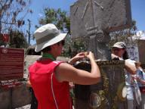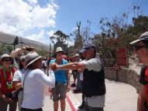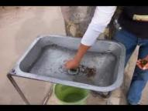
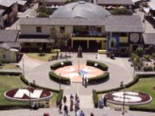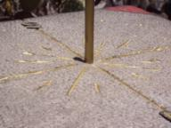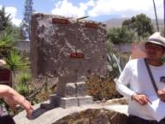
Hierna richting Oude Stad (El Centro Historico):
- Basiliek
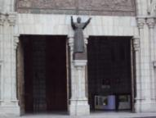
- Palacio de Gobierno en kathedraal op de Plaza de la Independencia, waar het krioelt van volk en politie n.a.v. een manifestatie ten gunste van president Correa i.v.m. olie-exploitaties in Amazonegebied
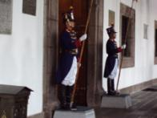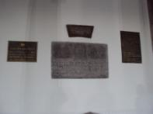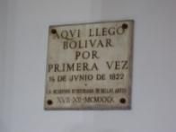

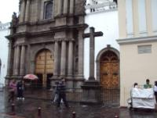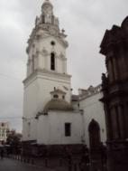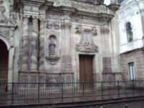

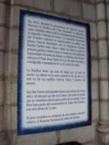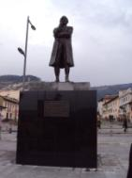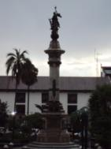
- La Compania, Jezuïetenkerk waar 700 kg Incagoud is gebruikt om je ogen te pijnigen met een onafgebroken schittering, ter ere van wie? Je kan het ook positief bekijken als één loflied van de rijken uit de 17de en 18de eeuw in de Kerk ter ere van God, maar als je het confronteert met de arme, bedelende indigenes aan de ingang krijg je toch een dubbel gevoel.
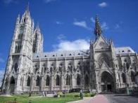
- La Ronda is een hip, recent grondig gerenoveerd stadsdeel waar artiesten, revolutionairen, schrijvers e.d. zich vroeger verzamelden en organiseerden. Nu is het een aaneenschakeling van shops en eetgelegenheden. Super-gezellig, niet nu overdag, maar ’s avonds zeker! Daar vlakbij wandelen we op het giga-plein – alweer hèèl recent gerenoveerd – dat de afscheiding tussen het historisch centrum en het saaiere, modernere NORTE visueel in de verf zet.
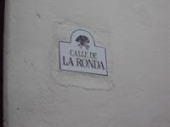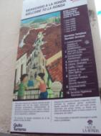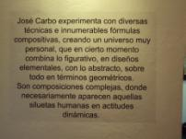
- Plaza San Francisco met de kathedraal (sober, ook weer net mooi gerenoveerd, er is net een mis bezig) en het standbeeld van de belangrijke Mechelse historische figuur Joost De Rijcke, een Franciscaan die enorm veel gerealiseerd heeft ten bate van de indigenes op het vlak van landbouw
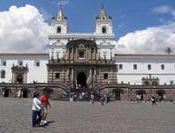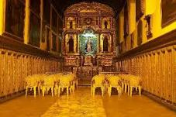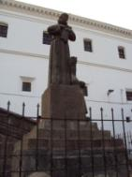
Het begint al te donkeren (d.i. altijd vanaf 18 u) als de bus ons naar EL PANACILLO (broodje) brengt. Moeizaam naar 3033 m klimmend, waar het 42,5 m grote beeld van El Virgen de Quito heerst over de stad. Het is smullen van het wijdse uitzicht over de gigantische stad (40 km lang van Noord naar Zuid, ca. 5 km breed, geklemd tussen de twee Andesbergketens, cordillera’s in het Spaans), het beeld binnenin bezoeken (mirador) en dan naar het hèèl stemmig restaurant. Een waar balkon boven de stad is het, met een schitterend zicht op de ontelbare lichtjes onder ons. Hèèl lekker gegeten.
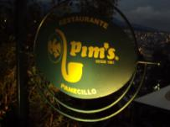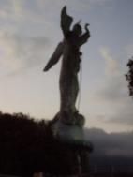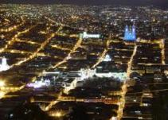
ZATERDAG 14 SEPTEMBER
Vandaag staat een mooie wandeling van 5 uur (aanpassen aan de hoogte = hèèl rustig aan!) voor een 10-tal km rond het meer van CUICOCHA in de streek van Otavalo, steeds met uitzicht op de licht besneeuwde top van de COTACACHI-vulkaan.
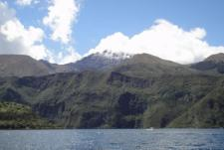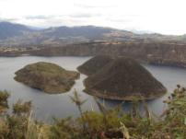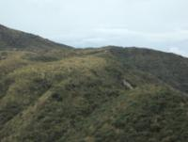
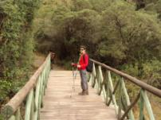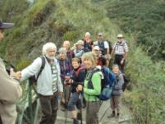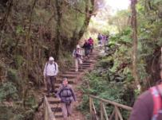
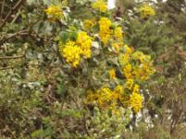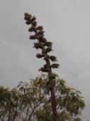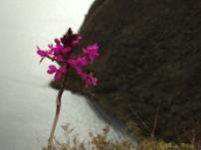
Een hèèl mooie wandeling, maar ook de eerste confrontatie met de hoogte-vermoeidheid, want we zitten op een hoogte van 3000 à 3200 m.
Na een hèèl lange zoektocht in het donker vindt Segundo eindelijk toch ons verblijf voor de nacht in HACIENDA ‘Tunas y Cabras’ (= vijgcactussen en geiten), bij Otavalo. Na het avondmaal en de zwarte danseressen kunnen we slapen in een veel te grote kamer met 12 slaapplaatsen.
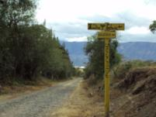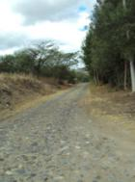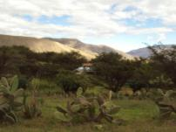
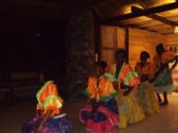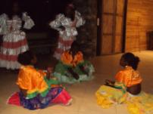
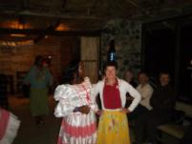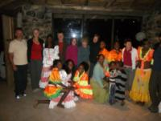
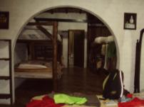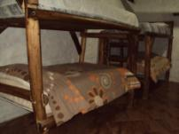
ZONDAG 15 SEPTEMBER
’s Morgens hebben we de pracht van deze historische hacienda ontdekt, nog uitleg gekregen over de talrijke medicinale planten die ze hier drogen en verkopen (bvb. aloe vera, zo verzachtend voor de huid!).
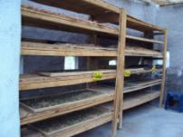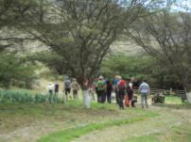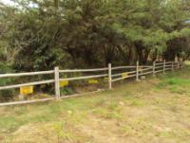
Daarna koers gezet naar het noorden. Het is middag (= 3 uur bussen!)
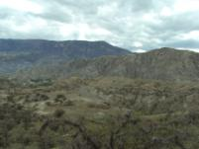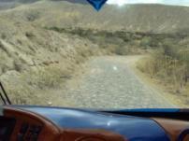
vooraleer we neerstrijken in de lodge bij het reservaat EL ANGEL met zijn uniek POLYLEPIS-bos. Eerst een forelleke knabbelen, geserveerd door kelners met laarzen, daarna het fraaie landschap bewandelen.
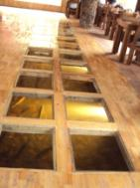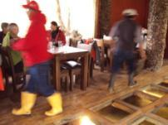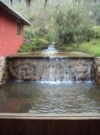
Frailejones-planten van 3000 à 40.000 jaar oud maken dit landschap uniek in de wereld! De combinatie van een hoogte boven de 4000 m met de pleistoceen-menging van ijs en lava na een lang geleden vulkaanuitbarsting hebben dit speciaal landschap mogelijk gemaakt. Die polylepisbomen (net vellen papier als schors!) zijn ook wel heel speciaal. De rustige wandeling met verplichte gids (natuurreservaat, streng toezicht!) eindigt rond 15 u.
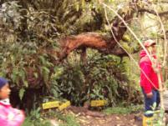
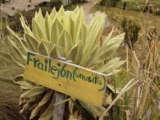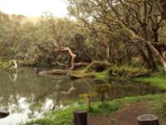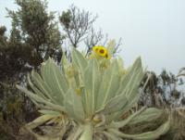
Snel de bus in en rond half 6 droppen we onze valiezen in een zo mogelijk NOG schitterender hacienda: HACIENDA CHORLAVI!
MAANDAG 16 SEPTEMBER
Wàt een paleis, deze hacienda van de hier beroemde, historische familie TOBAR TOBAR.
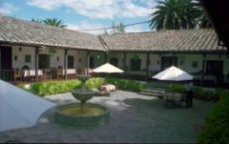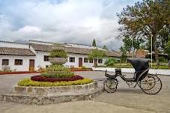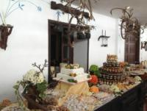Op naar onze eerste top: die van de CUBILCHE, nog niet àl te hoog… geleidelijk aanpassen weet je wel. Toch al 3826 m… en dat hebben we gevoeld. De pàramo (typische grasgroei à la buntgras in de Hoge Venen, in nat seizoen belangrijk voor bijhouden van het water, nu kurkdroog!) maakt het klimmen heel moeilijk en hèèl traag. Tijdens het door Jaime vakkundig gedoseerde klimwerk proberen we toch te genieten van het patchwork-landschap, de zogenoemde ‘geborduurde landschappen’, een naamgeving met een knipoog naar de plaatselijke kledij en borduurkunst.
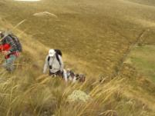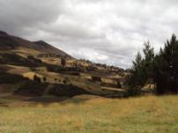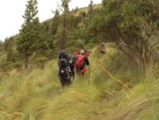
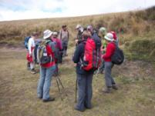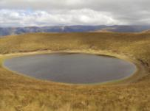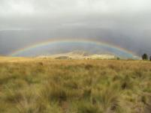
De meesten hebben het niet makkelijk, maar rond 14 u halen we toch allemaal de top waarachter zich een prachtig vergezicht opent. Een schitterende regenboog is onze beloning.
Om 16 u hotsebotsen we à 10 km/u naar OTAVALO: wegenwerken alom, ook hier dus. Stof, massa’s stenen met het logische risico voor de dubbele banden achteraan, maar chauffeur Segundo zorgt er voor dat we om half zeven aan hostel DONA ESTHER staan in Otavalo. Het geplande bezoekje aan het instrumentenatelier in Peguche valt spijtig genoeg in het water: onbereikbaar! Weg afgesloten!
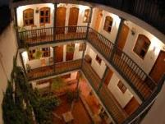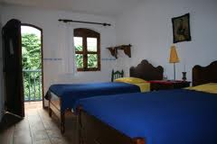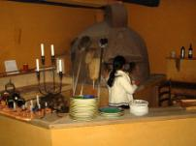
DINSDAG 17 SEPTEMBER
Weer wat hoger vandaag, op naar de vulkaan FUYA FUYA: 4263 m hoog, te bewandelen vanaf de mooie meren van MOJANDA. 5 van de 12 kiezen voor een rustige wandeling rond de meren o.l.v. Francine. De 7 anderen, begeleid door Jaime en Ludo, ondervinden dat dit hoogteverschil van ca. 600 m niet van de poes is. Gelukkig is er iets dat lijkt op een paadje, maar het is er eentje met uiterst onregelmatige, vaak grote ‘stappen’. Voorbij de pas, vlakbij de top, wordt het evenwichts-klauteren, maar de voldoening van het bereiken van de top doet onze vermoeidheid snel verdwijnen. Spijtig genoeg is het zicht daarboven NUL, want de MIST is baas. We zijn toch sneller boven geraakt dan voorzien en ook de afdeling is een (relatief) vluggertje. Om 14 u zitten we al terug in de bus… Ter referentie: ons vertrek naar boven was al om 9u45…
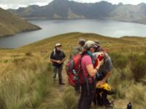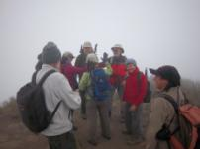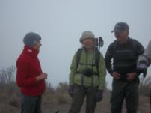
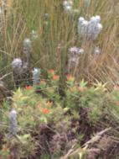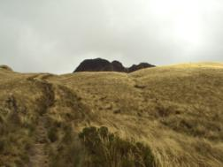
Zo genieten we van een lange, ontspannen namiddag in het hotel of op de befaamde Indianenmarkt van Otavalo: mooie dingen, maar transporteren??? Maar ook harde realiteit. De kinderen maken hun huiswerk op de markt. Ze hadden weel mooie boekjes. Het is een van de prioriteiten van de huidige president.
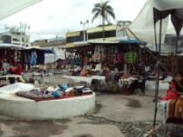
WOENSDAG 18 SEPTEMBER
Vroeg onderweg naar QUITO om er de kabelbaan te nemen die ons naar 4100 m brengt. Van daaruit is het gestaag stijgen naar 4700 m, naar de top van de vulkaan RUCU PICHINCHA, nog actief in… 1999! De helft van de groep stopt de beklimming aan de ‘grot’, waar het zware gedeelte naar de top begint. Op het laatste was er een zware en soms gevaarlijke klauterpartij. Op de top was iedereen uiteraard hèèl blij. De afdaling in het mulle erosie-zand èn de stenen-strook, 200 m steil naar beneden met reuzepassen is de max… maar riskant voor verrekkingen en rolpartijen. Marie, remmen!! Spijtig genoeg is ook nu de top net bij onze aankomst in een mistgordijn gehuld, èn het is er BAR koud. Dus snel afdalen en picknicken verderop, 15u30 is het al geworden. Vertrokken om 9u45 en terug aan de kabelbaan om 16u45: lange wandeldag! 7 u stappen: iedereen zit een beetje ‘kapot’.
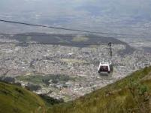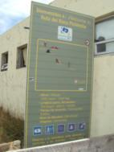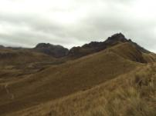
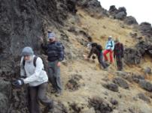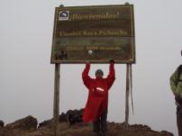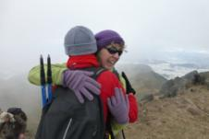
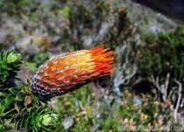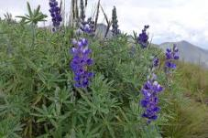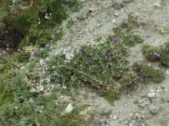
Terug kabelbaan-zakken naar 2800 m, busje in, de spits in Quito trotseren en rond half 8 arriveren we in hotel ROSIM in LATACUNGA.
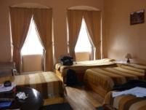
Pizzeria dit keer, gezellig tafelen, en rond tienen de ruime, hoge, met grote bedden voorziene kamer opzoeken: HOOG NODIG!
DONDERDAG 19 SEPTEMBER
Genieten alweer, ondanks de vele kilometers in de bus: onvermijdelijk in dit geografisch moeilijk land als je er op drie weken iets (vèèl) wil zien en beleven. Vanuit Latacunga zijn we al vroeg op pad richting LAGUNA QUILOTOA, een kratermeer met Turks-blauw (smaragd – turkoois – appelblauwzeegroen…. kies maar uit!) water op een hoogte van 3850 m. Van op de rand bovenaan heb je een schitterend uitzicht op het 300 m dieper gelegen vulkaanmeer, waar een deel van de groep naar afzakt via een niet al te makkelijk paadje. Arbeiders zijn er met z’n 40-en aan het werk om het paadje te verbeteren, zodat de talrijke bezoekers minder erosie creëren door hun kris-kras-routes naar beneden toe. De klim terug is hèèl zwaar. Enkelen nemen muilezel of paard. Arme diertjes, arme begeleiders… sterk volk!
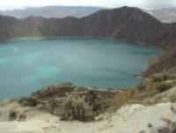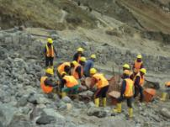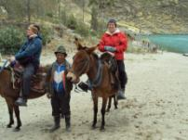
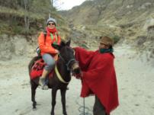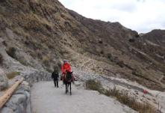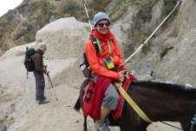
Heerlijke soep en een lekkere pint in het goed verwarmd hostel achteraf: heerlijk! Het is daarboven o zo koud, o zo winderig, maar toch: Quilotoa is oooo zoooooo mooooi!
O ja, onze trip er naartoe was ook al mooi geweest, met eerst een korte stop op de fruitmarkt van Pujili.
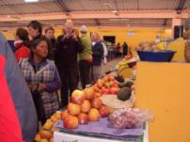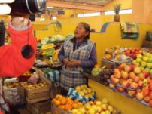
Daarna vooral het landschap met o.a. een geweldige kloof als gevolg van een aardbeving in 1996.
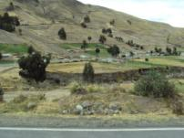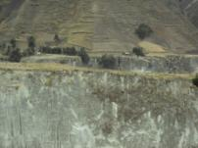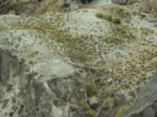
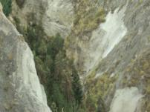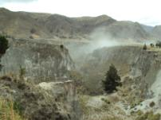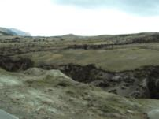
Ook mooie dingen gezien in het atelier onderweg, waar we de schilder-van-kleurrijke-tafereeltjes zèlf in actie zien: wàt een geduld!
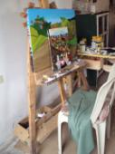
Na het bezoek aan Quilotoa moeten we wel terugkeren langs diezelfde lange weg naar Latacunga en via Ambato stoten we door naar BANOS, waar we aankomen rond 18 u. Onderweg stopt de bus nog even in dè ijsstad van Ecuador nl. SALCEDO voor de proeverij van het unieke vruchtenijs (‘helado de paila’) aldaar. We horen via de micro in de bus nog wat verhalen over Salasaca (wevers, die Salasaca’s, ze zijn afkomstig uit Bolivia!) en Pelileo (jeans!). Eindpunt is het schitterend hotel LA FLORESTA in BANOS, stad aan de voet van de nog actieve vulkaan TUNGURAHUA (5023 m). Banos zelf ligt op ‘amper’ 1820 m, we genieten dus van een wat zachter klimaat. Vanavond is het hier zelfs regenachtig.
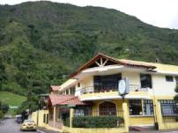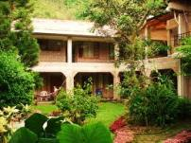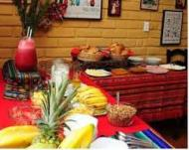
VRIJDAG 20 SEPTEMBER
Richting PUYO, poort van de jungle. Op naar het Amazonewoud dus, maar eerst nog… BANOS wat leren kennen d.w.z.
- Om 7 u in de morgen allemaal samen naar het termaalbad ‘Piscina de la Virgen’ met koud, warm (35°) en heet (53°) kuurwater: een tintelende ervaring voor de dapperen die switchen van koud naar heet Tungurahua-water
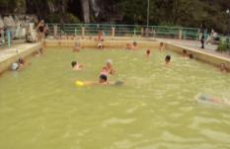
- Na ontbijt de toeristische stad (kuuroord!) verkennen,
- De dagelijkse markt
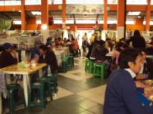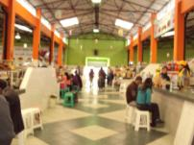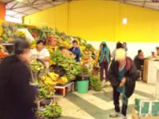
- De ambachtelijke nijverheid
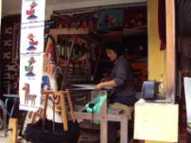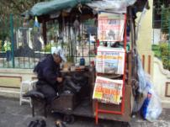
- de Basilica de Nuestra Senora del Rosario de Agua Santa, een mooie gotische pelgrimskerk met een Mariabeeld dat Banos voor talloze rampen zou hebben behoed, na bestookt te zijn geweest met gebeden van de inwoners. Bijna-rampen, plastisch afgebeeld in een aantal sprekende schilderijen in de kerk: beeld èn tekst!
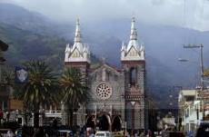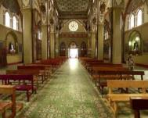
- In 1999 was de Tungurahua nog actief met een maandenlange bedreiging voor en zelfs evacuatie van vele bewoners…
De rit van ‘amper’ 70 km naar Puyo werd er eentje vol afwisselende stops langs en in het PASTAZADAL:
Eerste deel: Ruta de las Cascades met een eerste halte aan de tarabita (= gondel) die ons allen langs een kabel van 500 m lang over een dal van 100 m diep naar de prachtige waterval ‘Manto de la Novia’ (bruidssluier) zeilde: nooit geweten dat zo’n ‘bakje’ bestond, maar wel leuk en … betaalbaar (1 $).
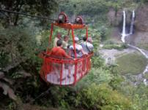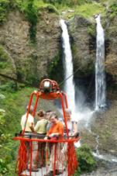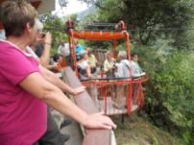
- In Rio Verde bezoek aan de imposante waterval PAILOZ DEL DIABLO (Duivelsketel): de hangbrug biedt het mooiste uitzicht op de kolkende watermassa, maar in het regenseizoen moet dit nog vèèl indrukwekkender zijn. Hier picknicken we ook.
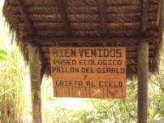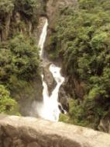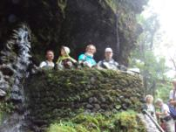
- In PUYO bezoeken we het grote atelier-verkoopspunt van artisanaat, met een immens aanbod aan mooie en leuke spulletjes in stof, steen en vooral in vederlicht balsahout.
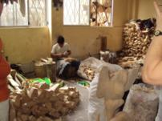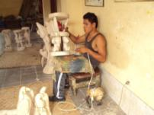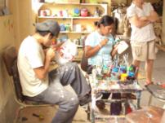
- Ook in Puyo bezoeken we het dierenopvangcentrum YANA COCHA, waar we een aantal jungledieren zien. In een mooi junglelandschap zijn een aantal geredde of te redden Amazonedieren in kooien ondergebracht.
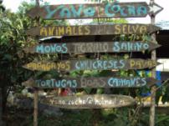
- 18 u: cabanas betrekken in hotel ‘FLOR DE CANA’: mooie maar wat verloederde bungalows in een fijne omgeving, vlak naast het voorziene – betere – logement ‘EL JARDIN’: dit bleek anderhalf jaar geleden reeds gereserveerd, zodat wij ons vandaag tevreden moeten stellen met de buur.
ZATERDAG 21 SEPTEMBER
Vroeg op pad naar het Amazonegebied.
Amper 70 km langs perfecte wegen, zodat we rond elven al arriveren aan de Rio Napo in LA PUNTA.
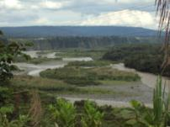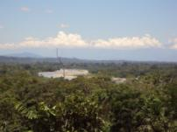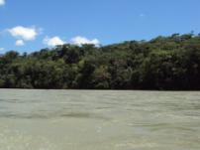
De neven Clever en Edison, twee Quichua-Indianen, wachten ons op met de nodige laarzen. Een snelle boottocht (skipper met Amazoonico-T-shirt…).
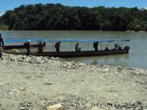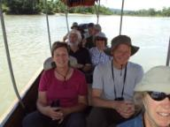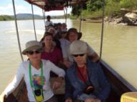
gevolgd door een fikse wandeling van 2u30 om de RUCU-fondación te bereiken in de comunidad RIO BLANCO.
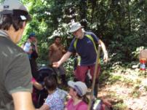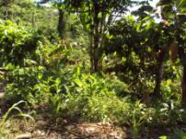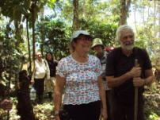
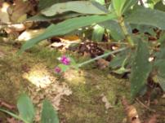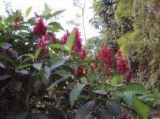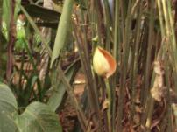
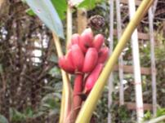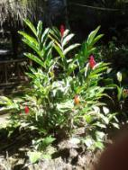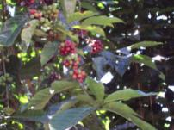
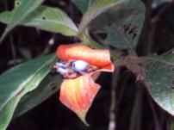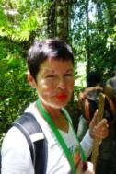
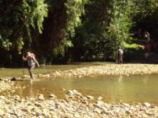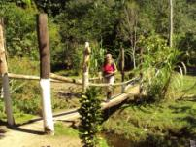
Een hele familie wacht ons op met een heerlijk maal, waarna we onze cabana’s betrekken.
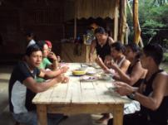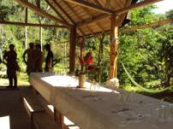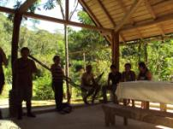
1 gebouw met 2 verdiepingen en net genoeg kamers, allemaal eigenhandig gebouwd in natuurlijke materialen, hout uit het woud dus. Mèt elektriciteit, zij het met twee draadjes als schakelaar. Het hele gebouw wiebelt een beetje als zich iemand verplaatst, maar geen erg: stevig materiaal!
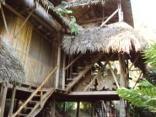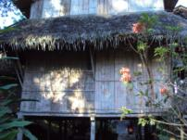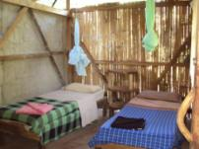
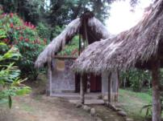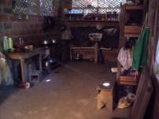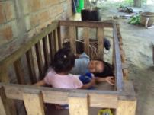
Clever is onze gastheer-sjamaan die ons dit weekend zal laten kennis maken met planten en dieren uit het regenwoud, die uitleg zal geven over eet- en leefgewoonten van de Quichua’s enz.
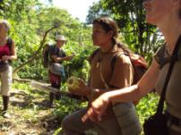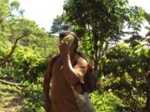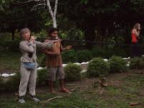
De rest van de dag zien en beleven we hun artisanale vaardigheden: moeder weeft mandje – oom weeft fuik – zus twijnt plantenvezels en zet onze vrouwen aan het werk – Clever zelf prepareert gifpijlen die we mogen uitproberen met blaaspijp e.d.
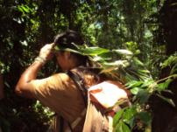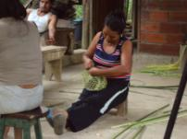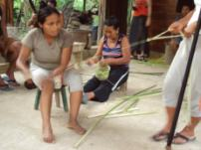
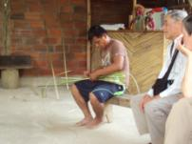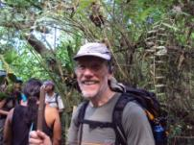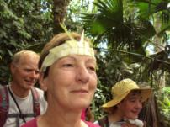
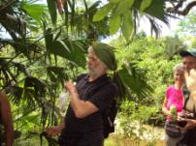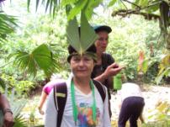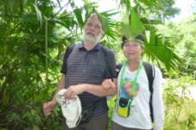
Alweer een vermoeiende dag in een loodzware vochtige hitte: douchen helpt maar even, het zweet gutst zomaar van ons af. Zelfs voor onze Indiaanse gastheren en –vrouwen is het abnormaal heet. Dus ook ’s nachts, zij het met een lichte afkoeling.
ZONDAG 22 SEPTEMBER
Een boeiende wandeling o.l.v. Klever, vol leerrijke stops op weg naar de waterval waar we een heerlijk zwemuurtje doorbrengen: paradijselijk!
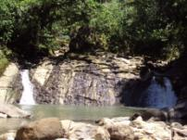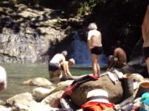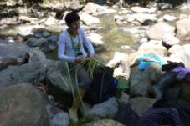
Na het ongewone, maar lekkere middagmaal (eigen producten, vooral maniok - hier yuca genoemd - plus bananen, maïs e.v.a.) en een korte demonstratie hoe ze maniok en bananen kweken (simpel: enten!) gaan we culinair aan de slag met het bereiden van chocolade.
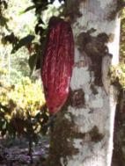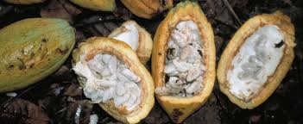
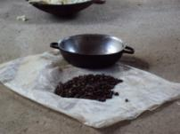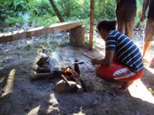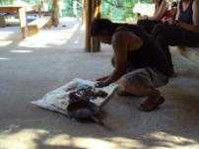
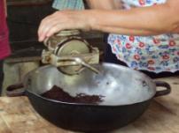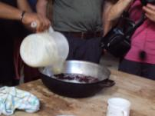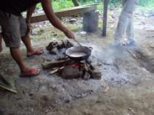
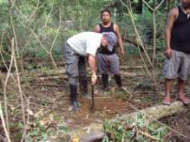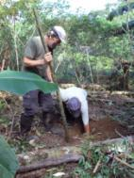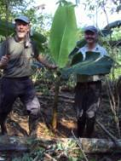
Ondertussen zijn er ook een paar mensen van de talrijke familie bezig met medicinale bereidingen voor onze hoesters (op deze reis is altijd wel iemand wat ziekjes.)
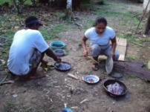
Met de maniok die we hadden zien oogsten bereidt Clever’s tante Veronika het ontbijt van morgen.
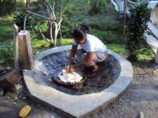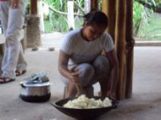
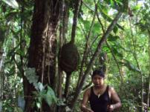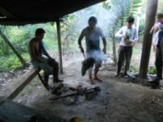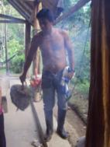
’s Avonds organiseert Klever nog een interculturele avond met een vierkoppig muziekgroepje uit de naburige comunidad dat de nodige valse tonen produceert. Iets wat een dans moet voorstellen en een gezamenlijke ‘slotdans’ besluiten de muzikale avond. Zelf deden we een bescheiden duit in het muzikale zakje met een Vlaamse medley… langvervlogen kampvuurliederen
!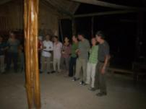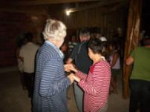
Tot middernacht nemen 9 leden van onze 12-kopppige groep deel aan een individuele sjamaan-sessie van Klever: zwaaien met maniokbladeren – fluiten, zingen, stamelen, prevelen… dit alles in complete duisternis! Morgen: PROCLAMATIE!
MAANDAG 23 SEPTEMBER
Na de ‘proclamatie’ – Kris is toch onder de indruk van Clever’s helderziendheid – en het droge ontbijt is het tijd voor het afscheid. Het regenwoud treurt: het regent! Of is dat eerder een feest misschien in deze lange droge periode?
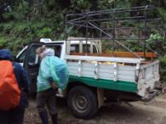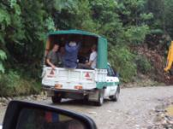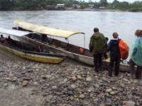
Twee pick-ups brengen ons naar La Punta voor de overzetboot en aan de overkant van de Rio Napo staat Segundo al klaar met zijn bus. De arme man heeft het hele weekend aan en in zijn bus doorgebracht omdat hij niet zeker was dat alle raampjes wel goed gesloten waren. Daarom was hij op zijn stappen teruggekeerd vorige zaterdag… Gisteren is hij wel zes keer de stroom ingedoken om de verzengende hitte te ontvluchten. Hij brengt ons tegen 17 u in RIOBAMBA, na een mooie tocht via Puyo (heerlijk middagmaal in El Jardin), Banos en de indrukwekkende oude vulkaanweg langs de gevaarlijke TUNGURAHUA. Hier stoppen we – ramptoeristerig – om de schade van de as-uitbarstingen op foto te zetten. In maart-april zijn er nog erupties geweest met indrukwekkende littekens in het landschap als gevolg.
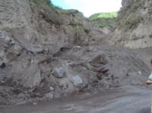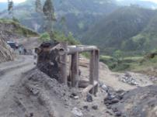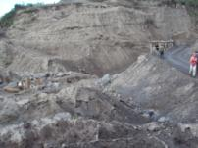
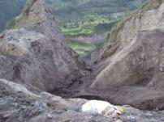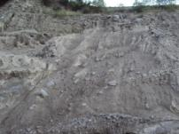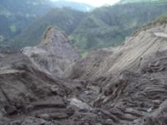
Riobamba is een grote stad, de derde grootste van het land, gelegen aan de voet van de CHIMBORAZO. Dit is Ecuador’s hoogste berg.
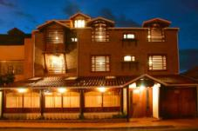

DINSDAG 24 SEPTEMBER
Dè CHIMBORAZO, 6310 m hoog, in feite – volgens de Ecuadorianen zelf – de hoogste berg ter wereld… Omdat hij vlak bij de Evenaar ligt komt zijn top het dichtst bij de zon. Of, anders gezegd, het verst van het middelpunt van de aarde. Dit heeft te maken met de afplatting aan de polen en de uitdeining aan de Evenaar, gevolg van de middelpuntvliedende kracht van ons planeetje. Onderweg zien we vicuña’s, alpaga’s lama’s. Ook zien we hoe door vele vulkaanuitbarstingen verschillende lagen gevormd worden.
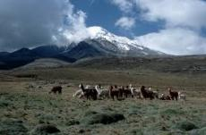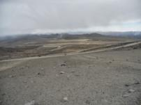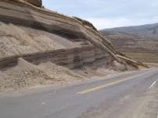
Een 30 km lange beklimming met de bus en dan 1 km moeizaam stappen van berghut 1 naar berghut 2. Gèèn makkie gezien de stijging naar … 5000 m hoogte. De hele groep is uiteindelijk blij samen op de foto te kunnen op deze maximale ‘vakantie-hoogte’! 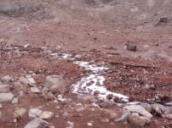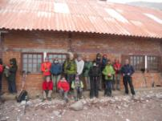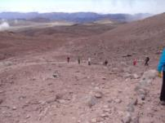
Daarna spektakel, want we bestijgen – goed beveiligd met knie- en elleboogbeschermers + helm – de mountainbikes om de ca. 20 km-afdaling naar San Juan aan te vatten. IJzige wind, sneeuwregen en/of stofhagel, KOU vooral (vriezen!) maken deze normaal gezellig-ontspannende afdaling tot een serieuze klus. Stoppen voor foto’s of landschapsstudie… je denkt er niet aan als je amper je stuur deftig kan vasthouden met je verkleumde behandschoende handjes. Iedereen raakt behouden en wel in San Juan, zij het dat er drie de warmte van de bus verkozen. Toch goed materiaal,die fietsen!
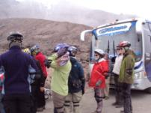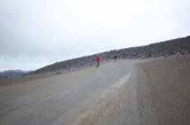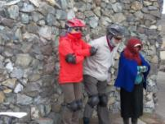
Druipnat en rillend van de kou warmen we ons in het restaurant van de comunidad San Juan waar we ook een typisch plaatselijk maal aangeboden krijgen d.w.z. vèèl te veel patatten + … CAVIA (cuy in ‘t Spaans) + kool. Die caviaatjes, dè feest-lekkernij van de indigenes, zijn klein maar wel lekker.
Hierna rijden we o.l.v. Lieve - die hier met de ngo Trias actief is in educatieve en landbouwprojecten voor en met de indigenas - naar Guabug, één van de 8 comunidades van San Juan. De hele namiddag krijgen we info over teelten, bezoeken we een belangrijke bron, velden en tuinen.
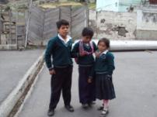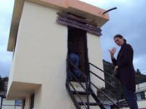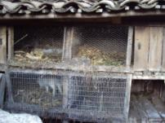
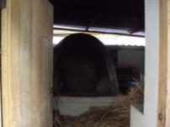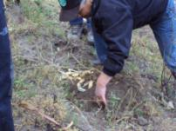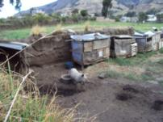
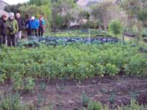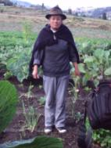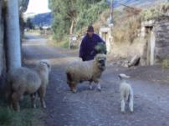
Tenslotte worden we uitgenodigd op een muzikale afsluiter met een rits plaatselijke OKRA-vrouwen (versie Ecuador) waarbij we de vertrouwde eentonige muziek (nu op CD) bedansen. Toch plezant als we met kindjes en vrouwtjes uitwijken naar het dorpspleintje, net een bruilofts-farandole!
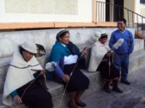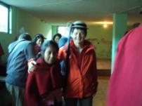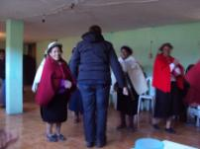
Om half zeven zoeken we ons hotelkamertje op voor een opfrisbeurt en na het avondmaal duiken we alweer goed op tijd in ons bedje.
WOENSDAG 25 SEPTEMBER
Al vroeg op weg naar ALAUSI voor de beroemd-beruchte trein naar ‘LA NARIZ DEL DIABLO’, de neus van de duivel dus. 25 $ voor een drietal uurtjes afdaling naar en verblijf in de vallei langswaar in de 19de eeuw een spectaculaire treinverbinding is gerealiseerd richting Guyaquil.
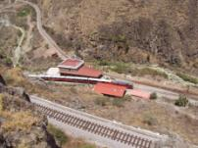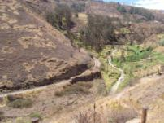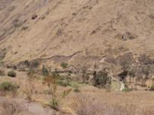
Vroeger veel spectaculairder, want de talrijke toeristen zaten op het dak om van het mooie landschap te genieten. Nu is alles veiliger, toeristischer, en spijtig genoeg ook minder aantrekkelijk geworden. Het treintje zit dan ook niet helemaal vol. Onthoofdingen zoals in 2004 met twee Japanners zijn nu onmogelijk geworden: de charme is weg!!??
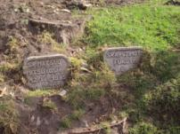
Commentaar in Engels en Duits, commercie met winkeltjes, lama’s, ezel, dans, museum, cafetaria… volgens Francine en Ludo is de vroegere charme ver weg.
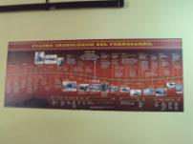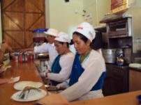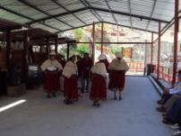
De echte treinverbinding Riobamba-Guyaquil is niet meer rendabel bij gebrek aan reizigers. Vèèl te duur voor de toeristen. Dus schiet er nog alleen deze indrukwekkende realisatie in Alausi over van meer dan een eeuw geleden: een spectaculair spoortraject waarop vandaag een brandnieuwe trein (1 maand in gebruik) zigzaggend en zelfs twee keer vooruit-achteruit een enorm hoogteverschil overwint. Met een helling van 18% dalen we van 2607 m naar 1806 m, en omgekeerd natuurlijk… Vertrek om 11 u, aankomst aan het stationnetje in de vallei om 12 u, broodjeshapje + drankje in prijs inbegrepen, terug naar boven om 13 u en rond half 2 aankomst in Alausi.
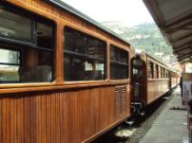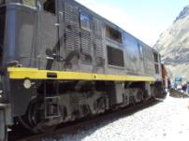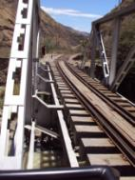
Naar GUAMOTE waar we rond vier uur aankomen in INTI SISA, het project waar Retienaarster Eve (EEF) Gielis de plak zwaait.
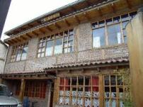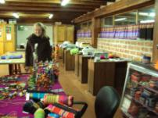
We maken nog een fikse wandeling in deze zoveelste pleisterplaats-voor-één-nacht en we worden er vooral getroffen door de schitterend-nieuwe spoorweginfrastructuur (spoorweg + nieuw station) waarop en waarin in september nog maar NUL treinen zijn gepasseerd … te duur weet je wel. IN-TRIEST, zeker voor de talrijke commerçanten die hun handeltje zien wegkwijnen.
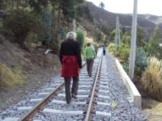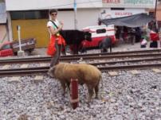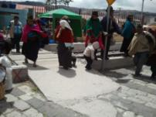
Een lekkere fles wijn + apero + kip-maaltijd besluiten deze alweer heel gevarieerde dag.
DONDERDAG 26 SEPTEMBER
In de voormiddag leidt Eve ons rond in het indrukwekkende project Inti Sisa met een naai-atelier, een kleuterschooltje, maar vooral een hotel waar de financiële middelen moeten gevonden worden om de werking ten bate van de armste bevolkingsgroepen te kunnen verzekeren.
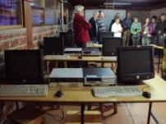
Daarna trekken we naar DE authentiekste markt van het land. ALLES wordt hier versjacherd: van paarden en koeien en varkens en schapen en geiten en kippen en cavia’s over groenten en fruit tot de meest ordinaire alledaagse gebruiksvoorwerpen. Bomvolle straten met duizenden kleurrijke mensen die hier verzamelen vanuit een wijde omgeving waarin ca. 40.000 indigenes wonen (indigenes = inBOORlingen = oorspronkelijke bevolking, hier GEBOREN a.h.w.).
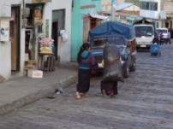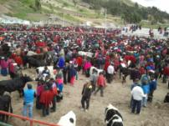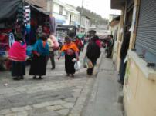
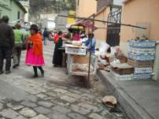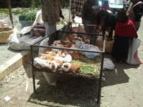
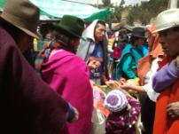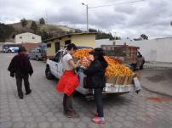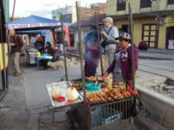
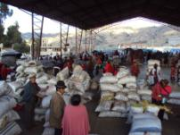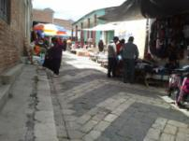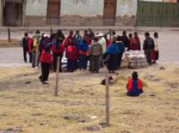
De transportmiddelen zijn héél variërend.
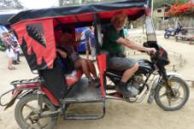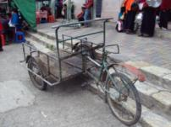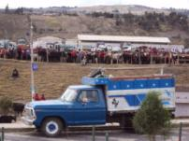
Na het middagmal en het adieu van Eva rijden we richting CUENCA, met onderweg nog een lange stop voor een bezoek aan de archeologische site van INGAPIRCA. Een indrukwekkende ruïne, op een heuveltop, met zonnetempel, reinigingsbaden,zon- en maancultus.
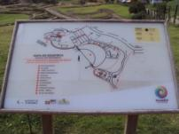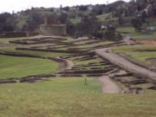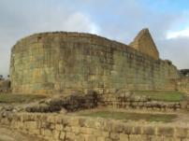
Vanaf vandaag vergezellen haar complete gezin (Jaime, Thomas, Amelie en Claartje + zijzelf) + Francine’s echtgenoot Jos ons tot het einde van de reis. Claartje is intussen een beetje ‘mascotte’ van de groep geworden: kan niet anders met zoveel oma’s in de bus…
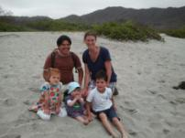
De wegenwerken op de enige toegangsweg – volgend jaar dus ook hier een perfecte toeristische toegangsweg naar Ingapirca, zoals op zovele plekken in dit land – vertragen ons enorm en zo komt het dat we pas tegen 8 uur ’s avonds stranden in hotel CHORDELEG in CUENCA: een wat vervallen toestand, maar in de typisch-koloniale stijl met patio (binnenkoer). Snel en voorzichtig in ganzenpas naar het stemmige restaurant aan het stadspark, want het is al laat!
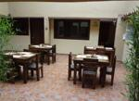
VRIJDAG 27 SEPTEMBER
CUENCA = 2530 m hoog + 3de grootste stad met 230.000 inwoners, met vooral vèèl jong volk. Dus ambiance en een 100% Westers gevoel. Een stad met prachtige kerken, witte gebouwen en koloniaal-Spaanse sfeer, ook weer opgenomen op de UNESCO-Werelderfgoedlijst.
Maar, da’s pas voor de namiddag, want om half 9 bussen we richting Parque National CAJAS waar we naar 4300 m wandelen. Een 3 uur durende tocht in een speciale paramo-vegetatie. We houden halt aan enkele van de ca. 230 meren die zich hier verschuilen tussen de bergen. MOOI!
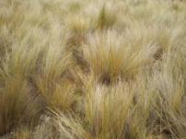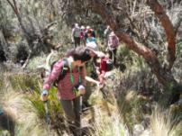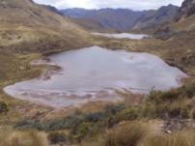
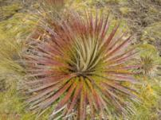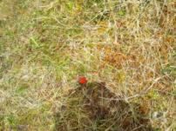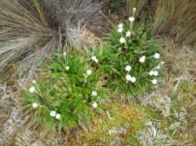
De wandeling wordt afgesloten met een lekkere trucha (forel) aan de parking bij de controle-ingang van het park.
Dan is het weer afdalen naar de stad waar we de ateliers bezoeken waar de befaamde Panamahoeden worden gemaakt.
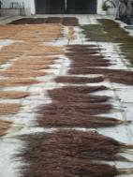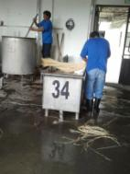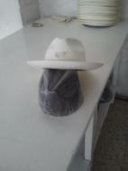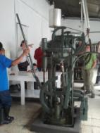
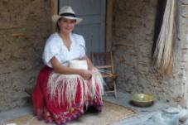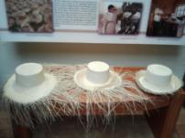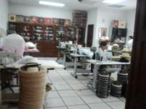
Hierna maken we van de ‘vrije namiddag’ gebruik om de bruisende stad rustig-gezellig te verkennen. De twee kathedralen – nueva y vieja – vormen de topics, waarbij voor ons de giga-nieuwe het toch moet afleggen tegen de – nu museum – vieja-cathedral en dan langs het water de mooie achterkanten van de protserige patriciërs-woningen in Calle Larga bewonderen.
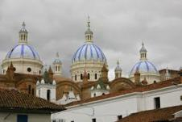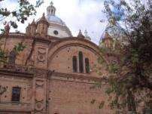
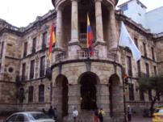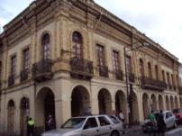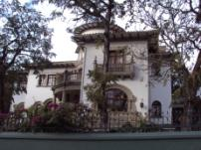
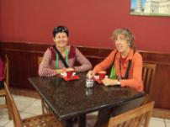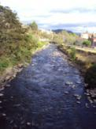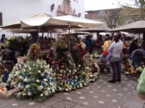
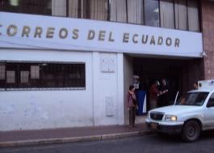
ZATERDAG 28 SEPTEMBER
WAT een bus-dag: vertrokken om half 9 en aankomst in PUERTO LOPEZ (aan de Stille Oceaan) om 19u30.
- Stop op de waterscheidingslijn in LAS CAJAS, aan de 3 cruces… mooie landschappen, gevolgd door 30 km dalen van ca. 4000m naar amper 120 m… gevolg…
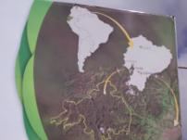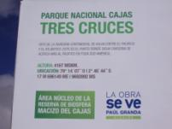

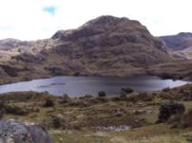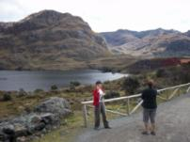
- Platte band, wellicht als gevolg van de hitte bij het continu remmen. Segundo is abnormaal gehaast, hij weet hoe lang de rit nog duurt… Dat betekent een uurtje ‘tijdverlies’ waarin Segundo eigenhandig het wiel met lekke band vervangt door het reservewiel met een band-met-nog-minder-profiel…
- GUYAQUIL: wàt een indrukwekkende, moderne stad: Afstappen aan en bezoeken van het leguanenpark waar je zomaar tussen de talrijke groene leguanen van 1,5 à 2 m kan stappen. Daarna wandelen we op de zèèr stemmige en zaterdag-drukke promenade langs de brede Rio Guayas, de zogenaamde ‘malecon’, waar we ook ons middagmaal nuttigen… tot ca. 15 u.
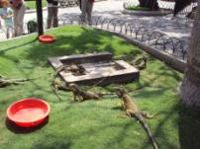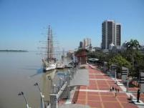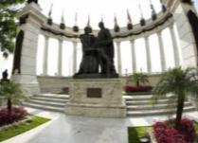
- Hèèl lang traject tot Puerto Lopez, dat we rond half 8 in het pikkedonker bereiken.
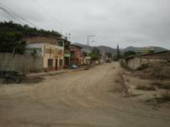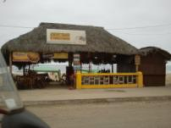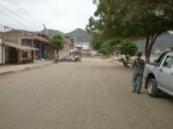
- De schitterende lodge MANDALA aan de Oceaan… is ons laatste logement.
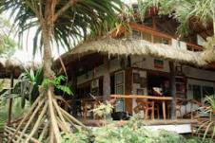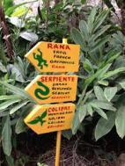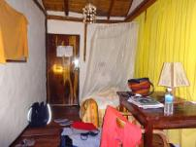
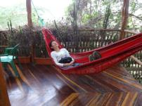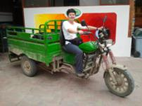
ZONDAG 29 SEPTEMBER
GALAPAGOS = goud…ISLA DE LA PLATA = zilver (Plata = zilver = geld). Natuurlijk vind je hier niet de faunarijkdom van de Galápagos-eilanden, maar da’s dan ook voor de rijke toeristen die er 2500 $ extra voor over hebben. Isla de la Plata = Galapagos voor ‘de armen’… Het is 42 km speed-boaten vanuit Puerto, een vijftal kwartier klieven doorheen de nooit rustige Stille Oceaan. Zo gaat het bij de terugkeer in de namiddag, want de heenvaart duurt een stuk langer om de bultrugwalvissen van zo dichtbij mogelijk te spotten: spectaculair! Enkele prachtige sprongen, foto’s maken is helaas niet evident.
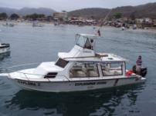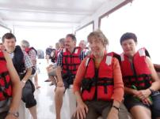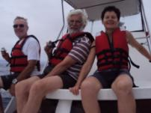
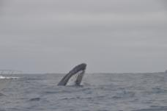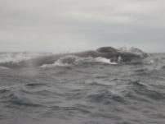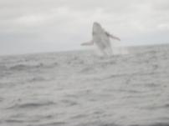
Op het kleine onbewoonde eiland (5 km op 2,5 km) doen we een rondwandeling van ca. 3 uurtjes, waarbij we haast struikelen over de massaal broedende blauwvoetgenten (blue foot boobies). ‘Jan van’ is weggelaten, genten moet volstaan… We genieten ook van de minder talrijke nascaa-genten en van de wèl talrijke fregatvogels. De albatrossen (nog amper 4 koppels op het hele eiland) mogen niet verstoord worden, wandeling dus gesloten!
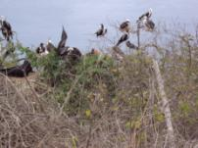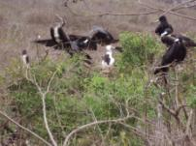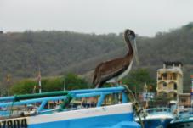
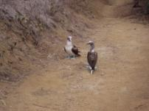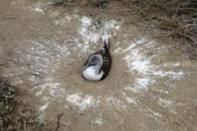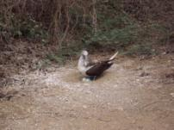
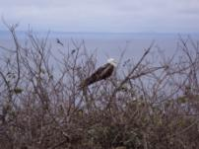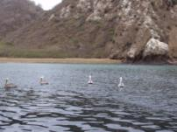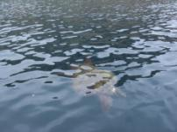
Voor de rest is het schraal-droge eiland niet zo bijzonder, maar de overvloed van die enkele soorten en de vanzelfsprekendheid waarmee je ze heel dicht kan benaderen maakt veel goed. Overigens zien we nog veel pelikanen bij ons vertrek en aankomst in de haven en reuze-schildpadden bij het aanmeren aan het eiland.
Eten doen we op de boot, het snorkelen is minder succesvol dan verhoopt door onze begeleiders. Een paar dapperen trotseren de kou (wind – gèèn zon) en het zoute zeewater. Om half vijf zijn we al terug aan land, tijd voor een paar vrije uurtjes!
MAANDAG 30 SEPTEMBER
LAATSTE actieve dag! We rijden naar AGUA BLANCA, één van de vele ecotoeristische projecten met de indigenas in het nevelwoud op 5 km van de kustweg, de Ruta del Sol. Een 70-tal indigenas-families wonen in het archeologisch gebied Agua Blanca, waar heel wat teruggevonden werd en wordt van de voormalige Mantanobeschaving (500 VC – 1500 NC). We bezoeken er een klein maar boeiend museum, krijgen er een drie uur durende gegidste rondleiding op de site.
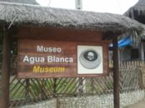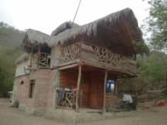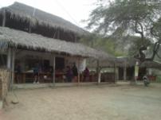
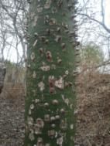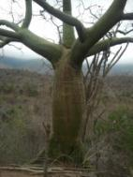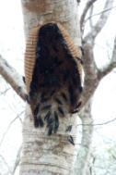
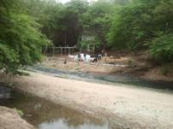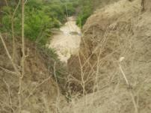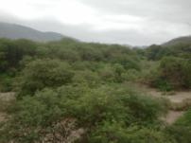
en maken er een afsluitende duik in het ‘stinkende’ zwavel-zwembad. Het zwavelwater komt recht uit een vulkanische bron op de bodem. Goed voor de huid!
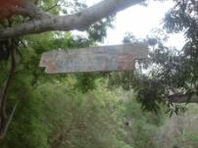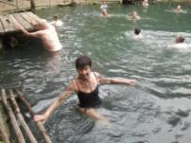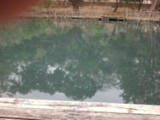
Een artisanaal verkoopsmoment mag natuurlijk niet ontbreken en een lekkere geit-maaltijd besluit ons bezoek.
Na een kort ritje richting MACHALILLA zet Segundo ons af aan het Nationaal Park aan de zee, met prachtige miradors boven de kust en de mooiste zandstranden van het land, inzonderheid PLAYA LOS FRAILES.
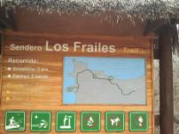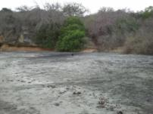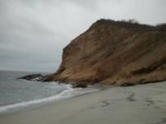
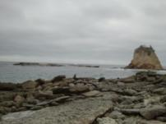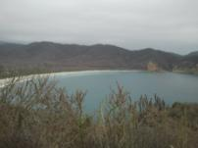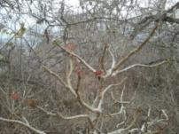
Stipt om half 5 MOET je dit ferm bewaakt gebied (natuurbehoud is hier geen ijdel woord) verlaten, gecontroleerd door de parkwachters. De president zou de vroegere entree-gelden in de nationale parken vervangen hebben door verplichte gidsbeurten, goed idee?
Een wat langere avond voor hoognodige douche (flink gezweet bij de kustwandeling!), een laatste avondmaal, waarna we ons samen zetten voor een evaluatie en een dankmoment met een lied en wat dankkaartjes. Tof moment! Slaapwel!
DINSDAG 1 OKTOBER
Vroeg op om de vissers hun buit te zien aan land brengen onder heel veel belangstelling van zowel mensen als vogels… Pelikanen en fregatvogels liggen op de loer en pikken hun visje mee! Boeiend.
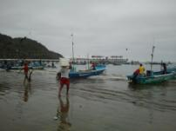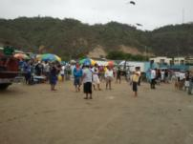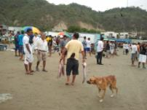
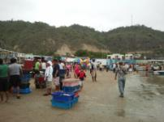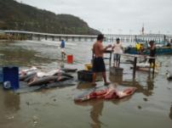
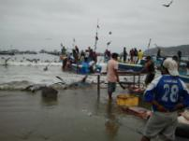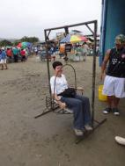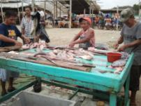
Tot 11 uur is het rustig aan: inpakken, een laatste strandwandeling en de laatste kiekjes schieten in de prachtige tuin van de lodge.
Om 15 uur dropt Segundo ons aan de luchthaven: bye bye toffe knol, sympathieke maar vooral bekwame chauffeur van onze voorbije drie weken!
We verlaten Guyaquil om 19 u en 11 uurtjes later (plaatselijke tijd is 13u15) arriveren we op Schiphol. Nog vier vèèl te lange wachtuurtjes en om 17u45 landen we in Zaventem.
